Екатерина Танова «Бора-Шээлей».
Экии, уруглар! Бөгүнгү өөренир темавыс Екатерина Танованыӊ «Бора-Шээлей» деп шүлүү-биле таныжар-дыр бис, уруглар. Ынчангаш мен силерге чогаалдыӊ сөзүглелин чортуп бээримге, силер кончуг кичээнгейлиг номчуп, утказын сайгарып таныжар силер, уруглар.
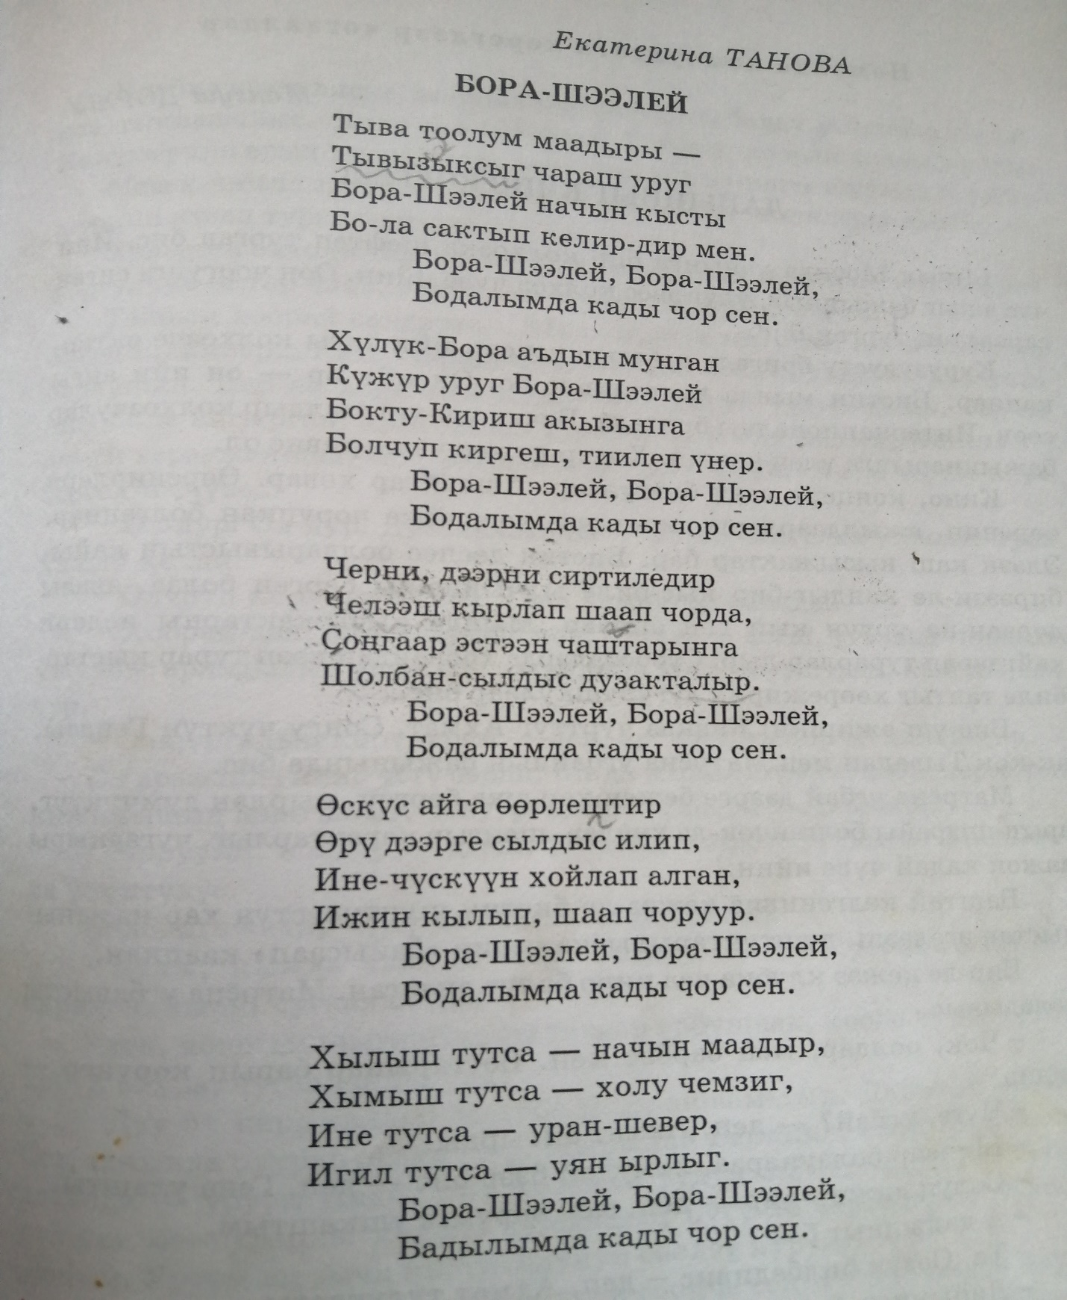
Онаалга кылдыр шүлүктүӊ 3 строфазын шээжилээр силер, уруглар.

